A Cavidade Nasal
A cavidade nasal na realidade são duas cavidades paralelas que se estendem das narinas até à faringe e estão separadas uma da outra por uma parede cartilaginosa. Em seu interior existem dobras chamadas conchas nasais, que têm a função de fazer o ar rotacionar. No teto das fossas nasais existem células sensoriais, responsáveis pelo sentido do olfato.
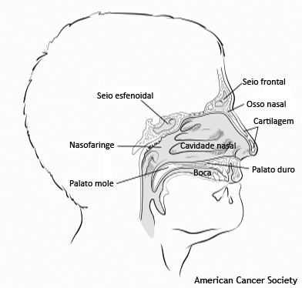
Os seios paranasais são cavidades ou túneis pequenos. Eles são denominados paranasais, porque estão localizados em torno ou próximos do nariz. A cavidade nasal se abre para uma rede de seios:
Seios maxilares que estão na área de face, abaixo dos olhos e de cada lado do nariz.
Seios frontais localizados acima da parte interna da cavidade ocular e a área das sobrancelhas.
Seios esfenoidais situados atrás do nariz e entre os olhos.
Seios etmoidais compostos por muitos seios similares a uma peneira formados de ossos finos e mucosa. Estão localizados acima do nariz, entre os olhos.

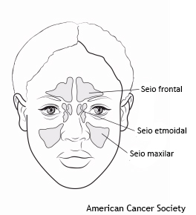

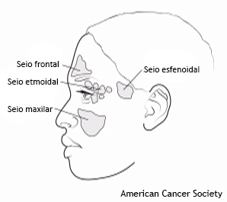
Normalmente, estas cavidades são preenchidas de ar. Quando você tem um resfriado ou sinusite a cavidade óssea pode ser preenchida de muco e pus, muitas vezes ficando obstruídas e causando sintomas.
A cavidade nasal e os seios paranasais têm várias funções:
Ajudar a filtrar o ar que respiramos
Aquecer e umidificar o ar que chegará aos pulmões.
Dar ressonância à voz.
Aliviar o peso do crânio.
Fornecer a estrutura óssea para o rosto e os olhos.
A cavidade nasal e os seios paranasais são revestidos por uma camada de muco denominada mucosa. A mucosa tem vários tipos de células:
Células epiteliais escamosas, células achatadas que revestem os seios e formam a maior parte da mucosa.
Células glandulares, similares às células das glândulas salivares, que produzem muco e outras secreções.
Células nervosas, que são responsáveis pelo olfato.
Células que combatem as infecções, que são parte do sistema imunológico.
Células do sistema vascular.
Células de suporte.
Células da cavidade nasal e seios paranasais, incluindo osso e células cartilaginosas, que também podem se tornar cancerosas.

